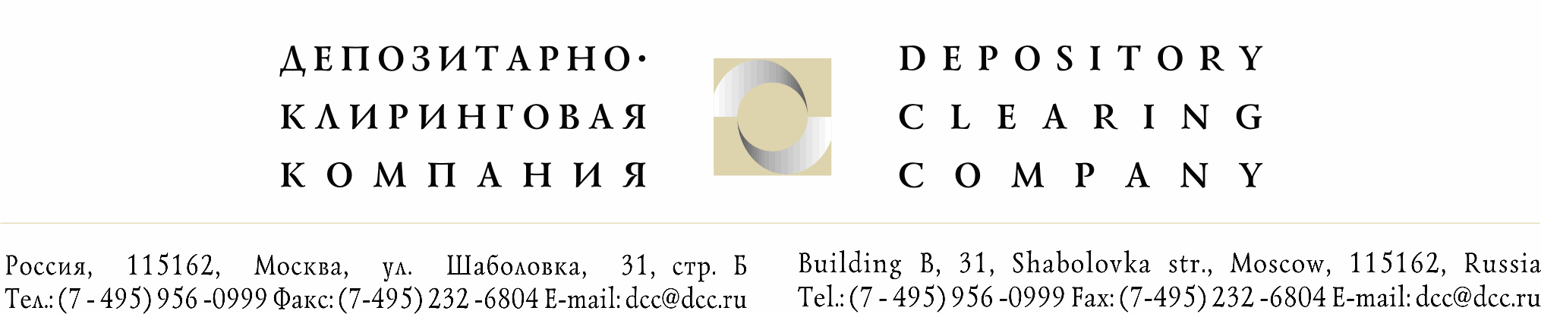

Исх. №3217/И | Депонентам ЗАО «ДКК»
От 23.01.2008г.

Уважаемые господа!

Настоящим уведомляем Вас о том, что в ЗАО «Депозитарно-Клиринговая Компания» (далее ЗАО «ДКК») поступило от ЗАО «ИРКОЛ» (далее Регистратор) информационное сообщение для доверительных управляющих относительно выплаты дивидендов по акциям ОАО «ТНК-ВР Холдинг» (далее Эмитент).
В связи с выплатой дивидендов по акциям Эмитента по результатам 6 месяцев 2007 года (дата фиксации реестра – 14.08.2007г.) для применения соответствующей ставки налога на дивиденды, взимаемого у источника выплаты, просим предоставить следующие документы:
- Для управляющих компаний негосударственных пенсионных фондов резидентов РФ:
  - Нотариально заверенная копия Лицензии на осуществление деятельности по управлению негосударственным пенсионным фондом;
  - Нотариально заверенная/заверенная управляющей компанией копия договора с негосударственным пенсионным фондом (или первая и последняя страницы договора, содержащая реквизиты НПФ).
В случае, если документы уже были предоставлены управляющей компанией при получении дивидендов за 2006 год, повторное их предоставление не требуется, за исключением случая, когда срок действия ранее предоставленной лицензии истек.
- Для управляющих компаний негосударственных пенсионных фондов, наименование которых (фондов) не указано в списке лиц, имеющих право получения дивидендов:
  - Нотариально заверенная копия лицензии на осуществление деятельности по управлению негосударственным пенсионным фондом;
  - Нотариально заверенная/заверенная управляющей компанией копия договора с негосударственным пенсионным фондом (или первая и последняя страницы договора, содержащая реквизиты НПФ);
  - Оригинал или нотариально заверенная копия выписки по счету депо, подтверждающая количество акций Эмитента, собственником которых является НПФ, по состоянию на 14.08.07г.
- Для управляющих компаний паевых инвестиционных фондов, наименование которых (фондов) указано в списке лиц, имеющих право на получение дивидендов:
  - Нотариально заверенная копия Правил доверительного управления паевым инвестиционным фондом, зарегистрированных Федеральной службой по Финансовым рынкам;
  - Нотариально заверенная копия Лицензия на осуществление деятельности по управлению паевым инвестиционным фондом;
В случае, если документы уже были предоставлены управляющей компанией при получении дивидендов за 2006 год, повторное их предоставление не требуется, за исключением случая, когда срок действия ранее предоставленной лицензии истек.
- Для управляющих компаний паевых инвестиционных фондов, наименование которых (фондов) не указано в списке лиц, имеющих право на получение дивидендов:
  - Нотариально заверенная копия Правил доверительного управления паевым инвестиционным фондом, зарегистрированных Федеральной службой по Финансовым рынкам;
  - Нотариально заверенная копия Лицензия на осуществление деятельности по управлению паевым инвестиционным фондом;
  - Оригинал или нотариально заверенная копия выписки по счету депо, подтверждающая количество акций Эмитента, собственником которых является ПИФ, по состоянию на 14.08.07г.
- Для прочих доверительных управляющих:
  - Нотариально заверенная/заверенная доверительным управляющим копия договора доверительного управления (или первая и последняя страницы, содержащая реквизиты учредителя доверительного управления). Данное требование обязательно как для доверительных управляющих, получавших дивиденды за 2006 год, так и впервые получающих дивиденды от ОАО «ТНК-ВР Холдинг»;
  - Оригинал или нотариально заверенная копия выписки по счету депо, подтверждающая количество акций ОАО «ТНК-ВР Холдинг», собственником которых является учредитель доверительного управления, по состоянию на 14.08.07г. Данное требование обязательно как для доверительных управляющих, получавших дивиденды за 2006 год, так и впервые получающих дивиденды от ОАО «ТНК-ВР Холдинг».
В случае, если учредителем доверительного управления является юридическое лицо-нерезидент РФ, просим Вас дополнительно предоставить документы, перечень которых указан в информационном сообщении Эмитента под названием «ВАЖНОЕ СООБЩЕНИЕ АКЦИОНЕРАМ ОАО «ТНК-ВР ХОЛДИНГ» – ИНОСТРАННЫМ ЮРИДИЧЕСКИМ ЛИЦАМ ОТНОСИТЕЛЬНО ВЫПЛАТЫ ДИВИДЕНДОВ», уже размещенном на сайте ТНК-ВР по адресу: http://www.tnk-bp.ru/investors/dividends/.
В случае составления вышеперечисленных документов на иностранном языке Эмитенту должен быть предоставлен нотариально заверенный перевод на русский язык.
Вышеуказанные документы просим предоставить в ЗАО «ДКК» в кратчайшие сроки, но не позднее 14 февраля 2008 года или Регистратору не позднее 15 февраля 2008 года по следующему адресу: ЗАО «ИРКОЛ» (для ОАО «ТНК-ВР Холдинг»), Российская Федерация, 107078, г. Москва, Боярский пер., д.3/4, стр.1. В случае предоставления документов Регистратору в сопроводительном письме просим обязательно указать, что документы предоставляются для ОАО «ТНК-ВР Холдинг» в связи с выплатой дивидендов, с включением следующих сведений: контактное лицо, номер телефона/факса, почтовый адрес. В случае возникновения вопросов можно обращаться в ЗАО «ИРКОЛ» по телефону (495) 632-90-90 (доб. 1329, 2161, 2189).

С уважением,
Руководитель группы корпоративных действий Голышева Е. А.

Исполнитель:
Рузакова Мария (495) 956-09-99 (доб. 143)

